В Москве определили лучшего пожарного 2017 года
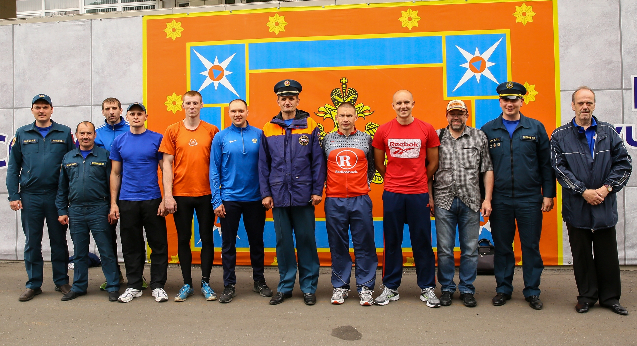
«Московские Мастера - 2017» - конкурс профессионального мастерства, ежегодно проводимый Московской Федерацией профсоюзов совместно с Правительством Москвы.
23 июня на базе Московского учебного центра Федеральной противопожарной службы состоялся финал смотра-конкурса на звание «Лучший пожарный», с участием заместителя председателя Московской городской организации Профсоюза работников госучреждений Елены Зотовой.
Быть лучшим в своей профессии – цель, к которой нужно стремиться каждому профессионалу. А пожарным и спасателям– особенно. Ведь от действий пожарных, от их опыта и умения зачастую зависят жизни других людей. Определить самого-самого порой бывает непросто даже в конкурсной борьбе.
В финальный этап соревнований вышли 20 участников, прошедшие предварительный конкурсный отбор. От ТиНАО участниками стали Алексей Соснин - пожарный пожарно-спасательного отряда 303 ГКУ «ПСЦ» Депапртамента ГОЧСиПБ г. Москвы, Александр Богомолов – пожарной 42 пожарно-спасательной части 31 ПСО ФПС по г. Москве.
Первый этап включил в себя проверку знаний огнеборцев в области тактической и технической подготовки, проводилось тестирование по газодымозащитной службе, охране труда и медицинской подготовке.
Ко второму этапу были допущены столичные огнеборцы, которые помимо теоретических знаний, обладают еще и хорошей физической подготовкой: конкурсанты должны были выполнить необходимые спортивные нормативы - подтягивание на перекладине, челночный бег и кросс.
И вот финальный этап, и самый зрелищный - преодоление 100-метровой полосы с препятствиями, подъем по штурмовой лестнице на 4 этаж учебной башни и вязка двойной спасательной петли. Здесь уже в расчет идут и правильность выполнения всех действий, и скорость прохождения каждого этапа - даже сотые доли секунд могли стать определяющими при подведении общих итогов соревнований.
Из года в год сам конкурс становится всё сложнее, возрастает конкуренция среди участников, борьба за призовые места идёт напряжённая.
В 2017 году лучшими пожарными г. Москвы стали:
Александр Абакумов, пожарный ПСО 211 ГКУ «ПСЦ», завоевавший в упорной борьбе 1-е место;
Алексей Соснин, пожарный 303 пожарно-спасательного отряда (ПСО 303 ГКУ «ПСЦ») из Мосрентгена (ТиНАО), занявший 2-е место;
Николай Демиденко, пожарный 12 ПСЧ 23 ПСО, занявший 3-е место.

